Белорусский государственный технологический университет

Кафедра «Информационных систем и технологий»

Лабораторная работа №1

**Создание Базы данных**

Выполнил студент

3 курса 3 группы

Процукович К.М.

Проверил

Колесников В. Л.

Минск 2018

# **Описание объекта исследования**

В этой лабораторной работе была составлена база данных с помощью виртуального производственного комплекса. На основе полученной базы данных в дальнейшем будет производиться анализ зависимости показателей друг от друга.

Виртуальный производственный комплекс (ВПК) – это программная модель предприятия Республики Беларусь.

Так как у нас нет возможности использовать реальное предприятие для построения базы данных, мы воспользуемся виртуальным. Данный комплекс позволяет получить и математически описать зависимости между различными экономическими, материальными, природными факторами, влияющими на производство, и свойствами конечной продукции.

Данный виртуальный комплекс позволяет имитировать все стадии технологического производства.

С помощью ВПК необходимо создать базу данных при различных характеристиках участков производства. Нужно отнестись к этому серьезно, представив, что мы управляем реальным производственным комплексом. База данных должна быть полностью персонализирована. Необходимо создать не менее 200 строк.

# **Выбор факторов производства**

В данной лабораторной работе для составления базы данных мне было необходимо выбрать факторы производства, которые будут учитываться при составлении базы, а также в будущих лабораторных работах. Был предоставлен выбор из девяти управляющих и шестнадцати возмущающих факторов. И в результате были выбраны следующие факторы:

* Управляющие:
  + количество полимера;
  + количество волокно;
  + степень помола;
  + скорость;
  + расход речной воды;
  + расход промывочной воды.
* Возмущающие:
* мощность водотока;
* цена 1000 м3 речной воды;
* температура речной воды;
* цена 1квтч электроэнергии.

Мною было принято решение промоделировать схожее с реальностью процесс сезонного поведения рек и цен на воду и электричество.

Я считаю, что все вышеперечисленные факторы могут составить более полную картину о производственном процессе.

# **Построение базы данных**

Для построения базы данных я сперва установил стартовые параметры окружение (рис. 1), параметры «Требование к качеству продукции» (рис. 2) и параметры самого производственного комплекса (рис. 3).

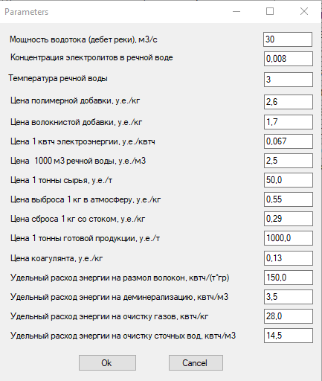

Рисунок 1 – Стартовые параметры окружение

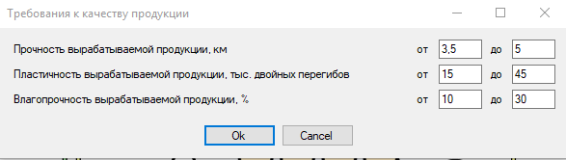

Рисунок 2 – параметры «Требование к качеству продукции»

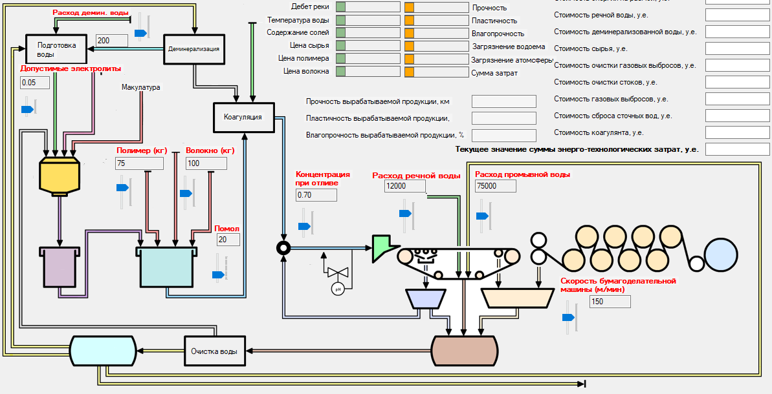

Рисунок 3 – параметры ВПК

Затем для моделирования схожего с реальностью процесса сезонного поведения рек и цены на воду и электричество я составил таблицу, на которую ориентировался.

|  |  |  |  |  |
| --- | --- | --- | --- | --- |
| **Месяц** | **Водоток** | **Темп. воды** | **Цена воды** | **Цена 1 квтч эл.** |
| Январь | 30 | 3 | 2,5 | 0,067 |
| Февраль | 26 | 3 | 2,6 | 0,062 |
| Март | 88 | 3 | 2,7 | 0,057 |
| Апрель | 96 | 3 | 2,8 | 0,052 |
| Май | 82 | 6 | 2,1 | 0,043 |
| Июнь | 36 | 17 | 2,3 | 0,046 |
| Июль | 21 | 19 | 2,5 | 0,054 |
| Август | 19 | 16 | 2,7 | 0,060 |
| Сентябрь | 33 | 9 | 2,9 | 0,067 |
| Октябрь | 42 | 4 | 2,6 | 0,072 |
| Ноябрь | 41 | 3 | 2,7 | 0,080 |
| Декабрь | 36 | 3 | 2,8 | 0,080 |

Базу данных я заполнял следующим образом алгоритмом:

1. Выбрать стартовые параметры
2. Провести пять итераций
3. Если колличество строк в БД меньше двухста, нужно выбрать новые параметры и перейти к пункту 2, иначе закончить алгоритм

В результате я получил БД в виде таблицы (рис. 4), состоящей из 200 строк.

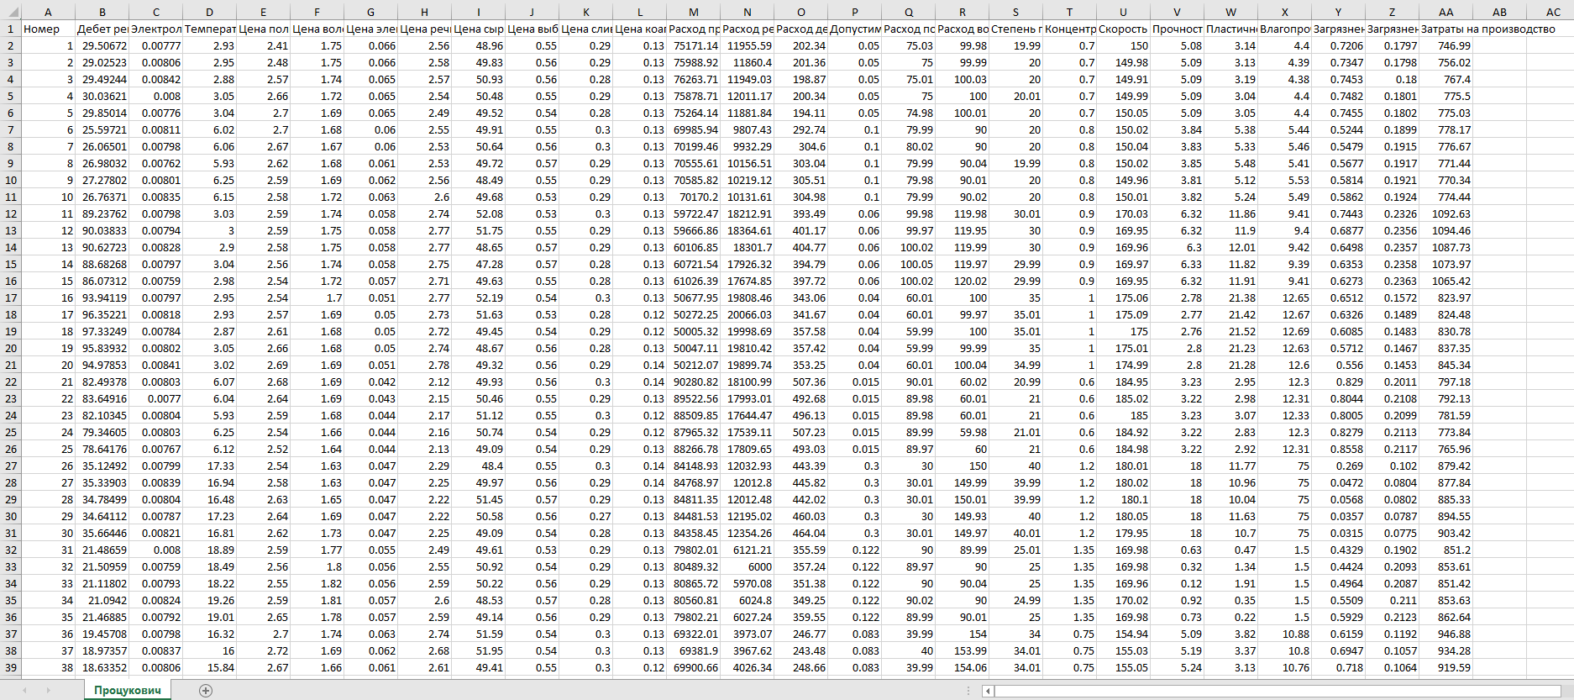

Рисунок 4 – База Данных в Excel

# **4. Вывод**

В ходе данной лабораторной работы я ознакомился как с виртуальным производственным комплексом, так и с факторами, влияющими на итоги производства. Выбрал как из факторов (управляющих и возмущающих) будут мною рассматриваться. И лишь после была составлена сама база данных для последующего анализа.

Во время составления базы просматривалось, что факторы взаимосвязаны и я надеюсь, что в будущих лабораторных работах мной будет проведен грамотный анализ взаимосвязей.

Как итог можно сказать, что данных комплекс моделирует весьма сложный технический процесс со множеством факторов и сложных взаимосвязей.